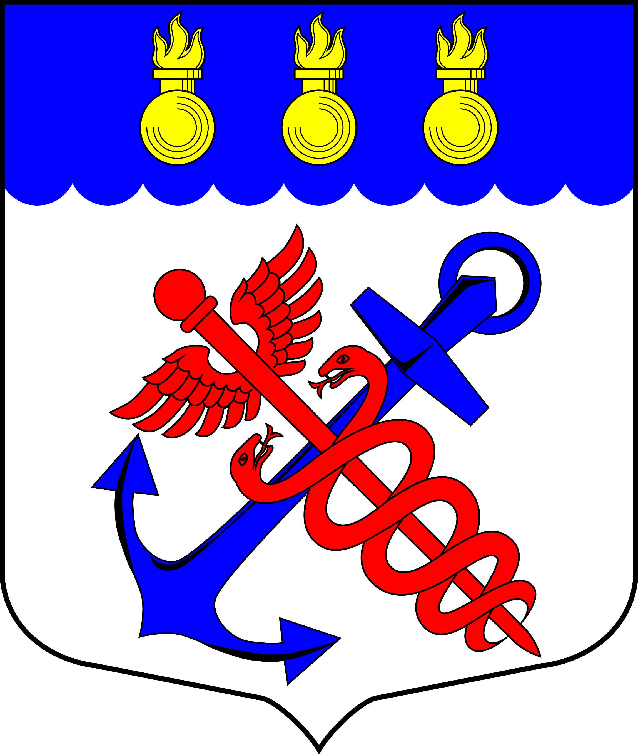
Местная Администрация
Муниципального образования
Муниципальный округ Морские ворота
Канонерский о-в, д. 8а, Санкт-Петербург, 198184, тел.: 746-90-45, факс: 746-90-32
ИНН/КПП 7805387120/780501001
_____________________________________________________________________________

ПОСТАНОВЛЕНИЕ
08.09.2023 № 70/23

┌ ┐
О внесении изменений в ведомственную целевую
Программу «Энергосбережение и повышение
энергетической эффективности органов местного
самоуправления МО МО Морские ворота на 2023 год»

ПОСТАНОВЛЯЮ:

1. Внести в ведомственную целевую программу «Энергосбережение и повышение энергетической эффективности органов местного самоуправления МО МО Морские ворота на 2023 год», утвержденную Постановлением Местной Администрации муниципального образования муниципальный округ Морские ворота от 19.09.2022 г. № 46/22, изменения, изложив ее в новой редакции согласно Приложению № 1 к настоящему Постановлению.

2. Контроль за выполнением настоящего Постановления возложить на исполняющего обязанности Главы Местной Администрации муниципального образования муниципальный округ Морские ворота Константинова В.Г.

3. Настоящее Постановление вступает в силу с момента принятия.

И.о. Главы Местной Администрации
муниципального образования
муниципальный округ Морские ворота В.Г. Константинов

Приложение №1
к Постановлению Местной Администрации
муниципального образования
муниципальный округ Морские ворота
№ 70/23 от 08.09.2023

Ведомственная целевая программа
Энергосбережение и повышение энергетической эффективности органов местного самоуправления МО МО Морские ворота на 2023 год

Паспорт программы

Полное наименование организации | Местная Администрация муниципального образования муниципальный округ Морские ворота, Муниципальный Совет муниципального образования муниципальный округ Морские ворота
Основание для разработки программы | Федеральный закон от 23 ноября 2009 года № 261-ФЗ «Об энергосбережении и о повышении энергетической эффективности и о внесении изменений в отдельные законодательные акты Российской Федерации»
Полное наименование исполнителей и (или) соисполнителей программы | Местная Администрация муниципального образования муниципальный округ Морские ворота
Полное наименование разработчиков программы | Местная Администрация муниципального образования муниципальный округ Морские ворота
Цели программы | обеспечение рационального использования топливно-энергетических ресурсов за счет реализации энергосберегающих мероприятий, повышения энергетической эффективности
Задачи программы | оснащение приборами учета используемых энергетических ресурсов
Целевые показатели программы | оснащенность приборами учета электроэнергии
Сроки реализации программы | 2023 год
Источники и объемы финансового обеспечения реализации программы | Средства бюджета муниципального образования муниципальный округ Морские ворота на 2023 год
Планируемые результаты реализации программы | обеспечение полного учета потребления электроэнергии

Управление реализацией программы возложено на и.о. Главы Местной Администрации муниципального образования муниципальный округ Морские ворота Константинова В.Г.

Сведения о целевых показателях программы

№ п/п | Наименование показателя программы | Единица измерения | Плановые значения целевых показателей программы, 2023 год
1 | 2 | 3 | 4
1 | Оснащенность приборами учета электроэнергии | % | 100

Перечень мероприятий

№ п/п | Наименование мероприятия программы | 2023 год
№ п/п | Наименование мероприятия программы | Финансовое обеспечение реализации мероприятий |  | Экономия топливно-энергетических ресурсов
№ п/п | Наименование мероприятия программы |  |  | В натуральном выражении |  | В стоимостном выражении, тыс. руб.
№ п/п | Наименование мероприятия программы | источник | Объем, тыс. руб. | Кол-во | Ед. изм. | В стоимостном выражении, тыс. руб.
1 | 2 | 3 | 4 | 5 | 6 | 7
1 | Оснащение приборами учета электроэнергии | Бюджет МО МО Морские ворота на 2023 год | 5,0 | - | - | -

